
Întreprinderea de Stat „MOLDELECTRICA”

Caiet de sarcini
Achiziția conductorului și firului de gardă pentru LEA 35 – 400 kV

- Obiectul achiziției

  - Prezentul caiet de sarcini se referă la cerințele tehnice pentru achiziționarea bunurilor (conductor și fir de gardă) pentru mentenanța și reparația Linii Electrice Aeriene 35 – 400 kV;

- Cerințe tehnice

  - Cerințele tehnice a bunurilor sunt prezentate în următoarele Anexe: 1, 2, 3;
  - Conform prezentului caiet de sarcini se acceptă bunuri de o calitate similară sau mai înaltă decât cea solicitată;
  - În cazul prezentării unui tip de bun similar, parametrii geometrici solicitați trebuie să rămână identici, dar parametrii mecanici echivalenți sau mai buni;

- Oferta tehnică va conține următoarele:

  - Certificate de conformitate pentru fiecare bun;
  - Acte confirmative privind experiența producătorului în domeniul respectiv;

- Cantitatea

  - Conform (Anexa 1) : Fir de gardă Oțel zincat 50 mm² – 3,34 Tone;
  - Conform (Anexa 2) : Conductor Aluminiu – Oțel 300/39 mm² – 2,26 Tone;
  - Conform (Anexa 3) : Conductor Aluminiu – Oțel 120/19 mm² – 1,8 Tone;

- Condiții de garanție

  - Bunurile ce urmează a fi livrate nu vor fi fost folosință și asigurându-se că nu prezintă fisuri sau defecte vizibile.

- Livrare, recepție

  - Furnizorul va asigura transportul și livrarea bunurilor în condiții optime, pentru evitarea deteriorării;
  - Furnizorul este responsabil pentru asigurarea unei ambalări sigure și rezistente, astfel încât să ajungă în condiții bune;
  - Achizitorul la livrare va efectua verificarea bunurilor, în momentul livrării, pentru a se asigura că corespund cerințelor;
  - La recepție în cazul depistării unor fisuri sau defecte vizibile, furnizorul se obligă să înlocuiască bunurile într-un termen rezonabil și fără costuri suplimentare pentru beneficiar.
  - Livrarea se va efectua în max. 90 zile calendaristice de la momentul semnării contractului;
  - Bunurile se livrează la depozitul central ÎS ”Moldelectrica”, str. Ciocana 8

Anexa Nr.1

Fir de gardă Oțel zincat 50 mm2

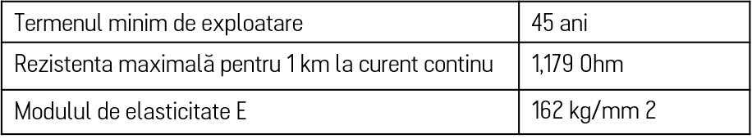

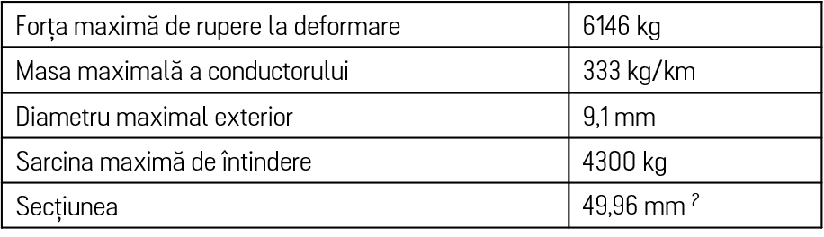

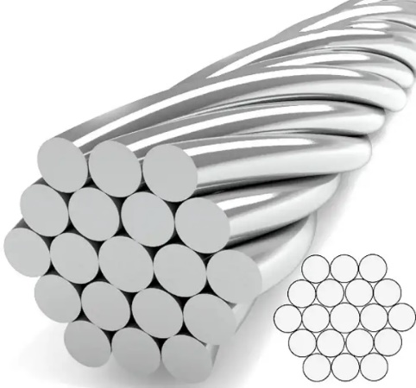
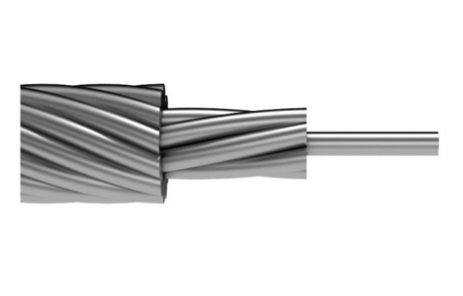
Fir de oțel zincat, 19 buc

∅1,9 mm
∅1,8 mm

Anexa Nr.2

Conductor AL – OL 300 / 39 mm 2

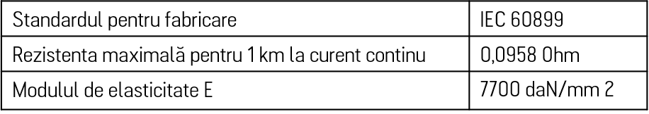

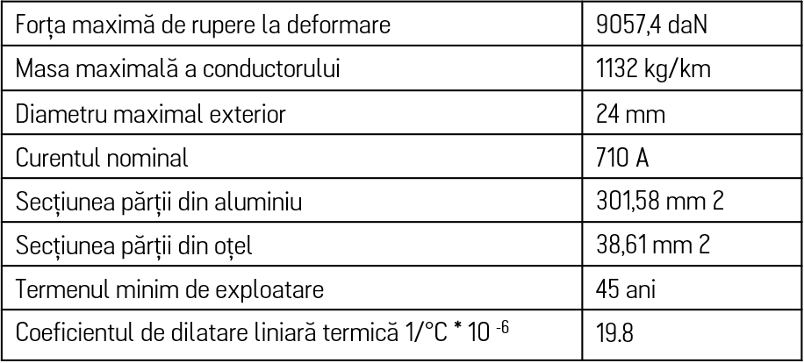

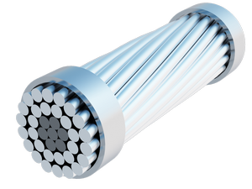
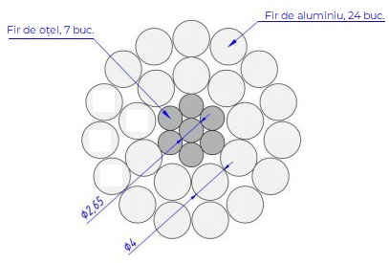

Anexa Nr.3

Conductor AL – OL 120 / 19 mm 2

